**Pořadatel:** CSG TRI TEAM z.s.

**Datum konání:** 22.1. – 23.1.2022

**Místo konání:** Prostor v okolí Hotelu Skicentrum Harrachov; město Harrachov

**Závodní kancelář:** Na mapě znázorněno jako Prezentace/Registrace. Závodní kancelář bude označena mušími křídly CSG TRI TEAM z.s.

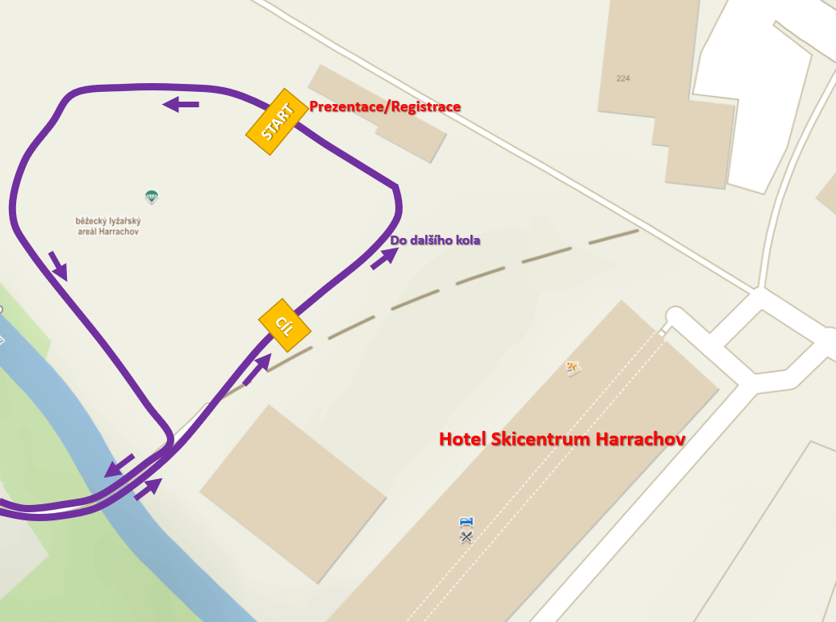

**Závod:** Sportovní akce Harrachovská 16 je součástí Pražského poháru v běžeckém lyžování.

**Registrace:** Online registrace na webových stránkách CSG TRI TEAM z.s. (csgtriteam.cz). Platba za registraci na HARRACHOVSKÁ 16 je možná platební kartou on-line nebo bankovním převodem do 3 dnů od registrace. Na místě v hotovosti a platba kartou on-line. V případě vyhlášení mimořádných protiepidemických opatření bude registrační poplatek vrácen.

Pořadatel si vyhrazuje právo registraci uzavřít dle svého uvážení s ohledem na současnou epidemiologickou situaci. V případě nutnosti si Pořadatel vyhrazuje právo na změnu formátu závodní tratě. Změny v registracích lze provést jen na základě písemné žádosti zaslané na [csgtriteam@gmail.com](mailto:csgtriteam@gmail.com) a pouze do 15. 1. 2022 23:59.

Registrace obsahuje:

* informační balíček se startovním číslem,
* certifikovanou čipovou časomíru Race Result včetně výsledků,
* happy donut,
* nápoj po dojetí,
* technické zajištění tratí,
* SMS s výsledkem,
* diplom s výsledkem.

Prezentace: Prvně prosím, na prezentaci závodu předložte aktivní TEČKU. Bez tohoto potvrzení se nebudete moci zůčastnit závodu.

Sobota 22. 1. 2022 od 8:00 – 9:30 hod prezentace pro dětské kategorie v prostoru v okolí Hotelu Skicentrum Harrachov

Sobota 22. 1. 2022 od 9:30 – 11:30 hod prezentace pro kategorie dospělých v prostoru v okolí Hotelu Skicentrum Harrachov

Neděle 23. 1. od 8:00 – 9:30 hod prezentace pro dětské kategorie v prostoru v okolí Hotelu Skicentrum Harrachov

Neděle 23. 1. od 9:30 – 11:30 hod prezentace pro kategorie dospělých v prostoru v okolí Hotelu Skicentrum Harrachov

Vyzvednutí startovních čísel a informačního balíčku v blízkosti Hotelu Skicentrum Harrachov. Označeno bude mušími křídly. Prosíme všechny, pokud uvidíte někoho na řadě před Vámi, počkejte, mějte nasazený respirátor. Respektujme, prosím, aktuální vládní nařízení. Dodržujte rozestup 2 metrů.

Závodní čísla budou vydávána dle pokynů při prezentaci, při ztrátě závodního čísla účtujeme 300,- Kč

**Hlavní funkcionáři závodu:**

Ředitel – **Bc. David Dobiáš** – CSG TRI TEAM z.s.

Informace a dotazy - prostřednictvím emailu na csgtriteam@gmail.com nebo telefonicky na +420 605 288 358

**Trať hlavního závodu:**

8. km trasa volně i klasicky - jedno kolo vyznačené trasy viz výše

16. km trasa volně i klasicky – dvě kola vyznačené trasy viz výše

**Časový program:**

sobota 22. 01. 2022

8:30 - 9:30 prezentace pro kategorie žákovské a dorostenecké

9:30 - 11:30 prezentace pro kategorie dospělých

neděle 23.0 1. 2022

8:30 - 9:30 prezentace pro kategorie žákovské a dorostenecké

9:30 - 11:30 prezentace pro kategorie dospělých

|  |  |  |  |  |
| --- | --- | --- | --- | --- |
| **kategorie** | **sobota**  **22. 1.** | **neděle**  **23. 1.** | **ročník** | **start sobota i neděle** |
| Předžáci | 500 m V | 500 m K | 2014 a mladší | intervalový 10:00 |
| Předžačky | 500 m V | 500 m K | 2014 a mladší | intervalový po předchozí kategorii |
| Nejmladší žáci | 1 km V | 1 km K | 2012–2013 | intervalový po předchozí kategorii |
| Nejmladší žákyně | 1 km V | 1 km K | 2012–2013 | intervalový po předchozí kategorii |
| Mladší žáci | 3 km V | 2 km K | 2010–2011 | intervalový po předchozí kategorii |
| Mladší žákyně | 3 km V | 2 km K | 2010–2011 | intervalový po předchozí kategorii |
| Starší žáci | 3 km V | 2 km K | 2008–2009 | intervalový po předchozí kategorii |
| Starší žákyně | 3 km V | 2 km K | 2008–2009 | intervalový po předchozí kategorii |
| Mladší dorostenci | 5 km V | 5 km K | 2006–2007 | intervalový po předchozí kategorii |
| Mladší dorostenky | 5 km V | 5 km K | 2006–2007 | intervalový po předchozí kategorii |
| Starší dorostenci | 8 km V | 8 km K | 2004–2005 | intervalový po předchozí kategorii |
| Starší dorostenky | 8 km V | 8 km K | 2004–2005 | intervalový po předchozí kategorii |
| Juniorky | 8 km V | 8 km K | 2002–2003 | intervalový od 12:30 |
| Junioři | 8 km V | 8 km K | 2002–2003 | intervalový od 12:30 |
| Ženy | 8/16 km V | 8/16 km K | 2001 a starší | 8 km intervalový od 12:30, 16 km intervalový od 13:30 |
| Muži | 8/16 km V | 8/16 km K | 2001 a starší | 8 km intervalový od 12:30, 16 km intervalový od 13:30 |

**Ceny:** Nejlepší závodníci obdrží diplomy a ceny věnované partnery závodu**. Vítězové tohoto závodu, kteří patří do Pražského poháru budou vyhlášeni zvlášť s předáním diplomů, medailí a věcných cen pro první 3 ve všech vypsaných věkových kategoriích v sobotním i nedělním závodě.**

**Startovné:** Žákovské a dorostenecké kategorie 50 Kč. Ostatní podle tabulky níže.

|  |  |  |  |
| --- | --- | --- | --- |
| registrace | do 1.1.2022 | do 21.1.2022 | na místě |
| 8 km V | 100,- Kč | 200,- Kč | 300,- Kč |
| 16 km V | 150,- Kč | 250,- Kč | 350,- Kč |
| 8 km K | 100,- Kč | 200,- Kč | 300,- Kč |
| 16 km K | 150,- Kč | 250,- Kč | 350,- Kč |

Poplatek za registraci prosím uhraďte dle pokynů obdržených v potvrzovacím emailu registračního systému Race Result. Platba musí být připsána na účet pořadatele do 3 pracovních dnů od registrace, v opačném případě bude registrace uvolněna dalším zájemcům.

**Protesty:** podle pravidel lyžování písemně do 15 minut po ukončení závodu s vkladem 500Kč bez nároku na vrácení, při zamítnutí protestu.

**Odvolání závodů:** v případě nepříznivých sněhových podmínek telefonicky dne 21.01.2022 do 18:00.

**Sociální sítě akce:** [Harrachovská 16 | Facebook](https://www.facebook.com/Harrachovsk%C3%A1-16-102901901732454)

**Doplňující informace:**

**Pořadatel si vyhrazuje právo při nepředvídatelných událostech (např. zhoršená pandemická situace v ČR, uzavření okresů atd.) akci zrušit. Startovné vracíme v plném rozsahu!**